Kunde |  | Datum:
Kunde |  | Angebot bis ………………........................………  per  Mail   Tel.  Rechnungsempfänger (falls abweichend):
zH
Telefon
E-Mail

Bezeichnung |  |  |  |  |  |  |  |  |  |  |  | Anzahl Sorten:
Format |  |  |  |  |  |  | mm |  |  |  |  | Eckenradius : mm
Unterlagen |  | ❑ PDF |  |  |  |  |  |  | ❑
Farbangaben |  | Digital |  |  | ❑ CMYK  + white
 |  | Hoch-druck |  |  | 1. Farbe …....................…... 2. Farbe …....................…... 3. Farbe …....................…... 4. Farbe …....................…...  5. Farbe …....................…... 6. Farbe …....................…... 7. Farbe …....................…... 8. Farbe …....................…...
Etikettenstellung |  | ❑ Breitbahn |  |  |  |  |  |  | ❑ Schmalbahn
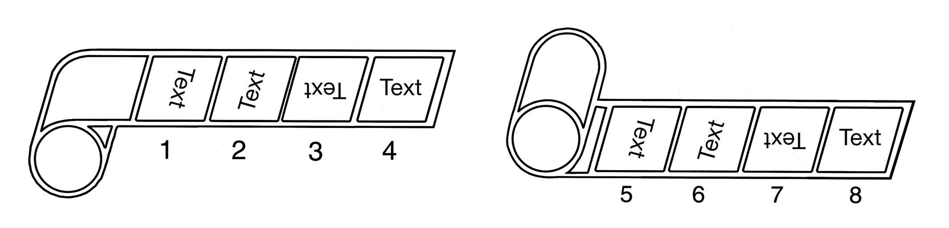
Etiketten EINWÄRTS gewickelt

Etiketten AUSWÄRTS gewickelt

Etiketten je Rolle |  |  |  |  |  |  |  | Stk. |  | Außendurchmesser max. |  |  |  | mm
Trägerbandbreite |  |  |  |  |  |  |  | mm |  | Kerndurchmesser innen |  |  |  | mm
Etikettenabstand längs |  |  |  |  |  |  |  | mm |  | Sonstiges
Ausführung |  |  | ❑ Laminierung matt / glänzend / soft |  |  |  |  |  |  |  | ❑ Nummerierung
Ausführung |  |  | ❑ Perforation |  |  |  |  |  |  |  | ❑ 3D-Siebdruck
Ausführung |  |  | ❑ Lackierung matt / glänzend |  |  |  |  |  |  |  | ❑ Multilayer

Material
Auflage

Zusätzlich anfallende Layout- oder Korrekturkosten werden nach Aufwand berechnet (€ 65,-/Stunde).

Vermerke:

